
العلامة الكلية

أمتحان الشهر الاول لمادة الكيمياء

الاسم :................................. التاريخ والزمن : ...../ /2023 , .... : ....
الصف : التاسع المدرسة :
*ملحوظة : أجيب على جميع الأسئلة , وعددها (2) , علماً بأن عدد صفحات الامتحان صفحة واحدة.
السؤال الاول
أ- صوب الاخطاء في العبارات التالية :
1. الذرات هي تمثيل تخطيطي للجسيمات التي تتكون منها الذرة وأماكن وجودها .
2. أحدى فرضيات نموذج رذرفور هي أنه تتشابه ذرات العنصر الواحد في الشكل والكتلة والحجم.
3. أنبوب التفريغ الكهربائي هو عبارة عن أنبوب زجاجي يحتوي على غاز معين تحت ضغط مرتفع جداً .
4. نموذج دالتون يفترض فيه أن الذرة كرة متجانسة من الشحنات الموجبة غُرس فيها عدد من الالكترونات سالبة الشحنة .
5. تمتاز جُسيمات الفا بأنها جسيمات بطيئة السرعة تنبعث من ذرات عناصر مشعة باتجاه صفيحة رقيقة من الذهب .
6. يمتلك البروتون شحنة سالبة .
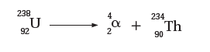
ب – أكمل المعادلة التالية:

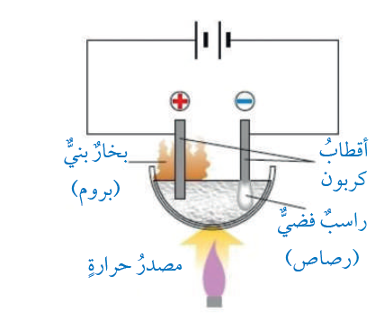
السؤال الثاني
أ- تأمل الشكل المجاور ثم أجب عما يليه من أسئلة :
1.ماذا يمثل الشكل المجاور ؟
2. حدد على الشكل كل من المهبط والمصعد ؟
3.عندما تتجه أيونات البروميد السالبة Br⁻ الى القطب الموجب وتتحول عنده
الى بخار البروم البني اللون , الى ماذا يشير ذلك ؟
ب-أكمل الجدول التالي :
الجسيم | عدد النيوترون | عدد البروتون
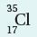 | ............. | ...............

أنتهت الاسئلة

